- Writing a Simple Linux Driver and Recompiling the Kernel
  - Setting up the Environment:
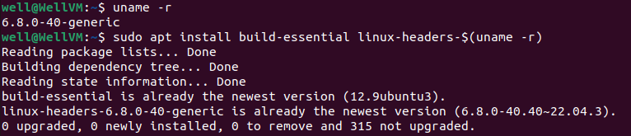
  - Prepare a simple“Hello World”kernel module and compile:
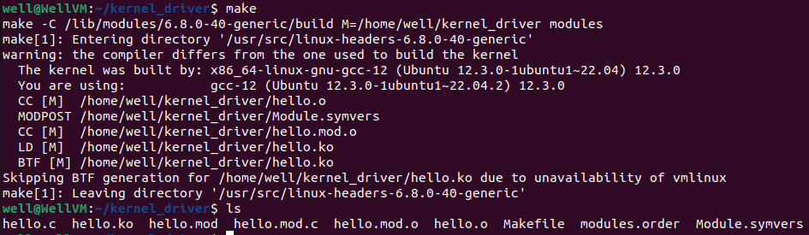
  - Loading and unloading the module:
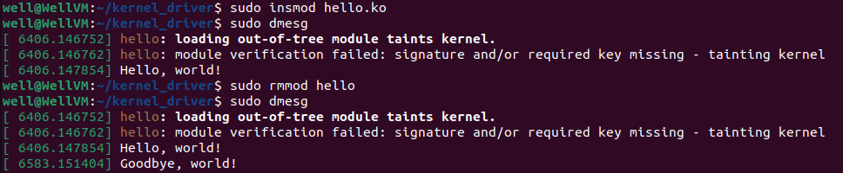
  - Recompiling the kernel to include the module:
    - 修改 drivers/misc/Kconfig
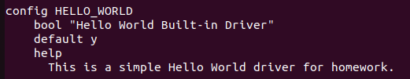
    - 修改 drivers/misc/Makefile
    - "not a loadable module" 的實作

  - Demonstration:
    - Screenshots:
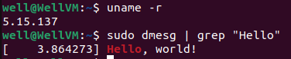
    - Short report
1. 環境設定
首先，使用 uname -r 指令確認當前系統的核心版本。接著，透過 sudo apt install build-essential linux-headers-$(uname -r) 安裝編譯所需的開發工具與標頭檔。為了應對後續的核心重編譯，我也一併安裝了 libncurses-dev、bison、flex 與 libssl-dev 等必要的相依套件。

2. Hello World 模組實作
撰寫了一個簡單的核心模組 hello.c。該模組的功能是在初始化時透過 printk 輸出 "Hello, world!"，並在卸載時輸出 "Goodbye, world!"。我同時編寫了 Makefile 將其編譯為可載入的核心物件檔 (.ko)。 在測試階段，我使用 insmod 手動載入模組，並透過 dmesg 確認訊息顯示正確；隨後使用 rmmod 卸載模組，再次驗證了卸載訊息的輸出。

3. 核心重編譯與整合
為了將此驅動程式整合為核心的內建功能，而非外部模組，我執行了以下步驟：
- 下載原始碼：
  - 下載 Linux Kernel 5.15.137 版本原始碼並解壓縮。
- 整合程式碼：
  - 將 hello.c 複製至核心原始碼的 drivers/misc/ 目錄中。
- 修改配置檔：
  - 修改 drivers/misc/Kconfig：新增 HELLO_WORLD 設定選項，定義其為 bool 類型並預設為 y。
  - 修改 drivers/misc/Makefile：加入編譯規則，確保該檔案被納入編譯流程。
- 核心設定：
  - 為了節省虛擬機的磁碟空間並加速編譯，使用 make localmodconfig 指令，僅保留當前系統所需的驅動程式設定。
  - 使用 scripts/config 指令關閉了 SYSTEM_TRUSTED_KEYS (避免憑證錯誤) 以及 DEBUG_INFO_BTF (避免 pahole 錯誤並節省空間)。
  - 進入 make menuconfig，在 "Device Drivers -> Misc devices" 中確認驅動程式選項已勾選為 [*] (Built-in)。
- 編譯與安裝：
  - 使用 make -j$(nproc) 進行多核心編譯，過程無誤後，依序執行 make modules_install 與 make install 完成安裝。
4. 結果驗證
重新開機後，進行了以下驗證：
- 執行 uname -r，確認核心版本已更新為 5.15.137。
- 執行 dmesg | grep "Hello"，成功在系統開機 Log 中找到 "Hello, world!" 的訊息。
這證明了驅動程式已成功整合進核心，並在系統啟動過程中自動執行，無需手動掛載。
- Collecting and Processing Temperature Data on MSP430 FR4133 using FRAM
  - Setting up the temperature sensor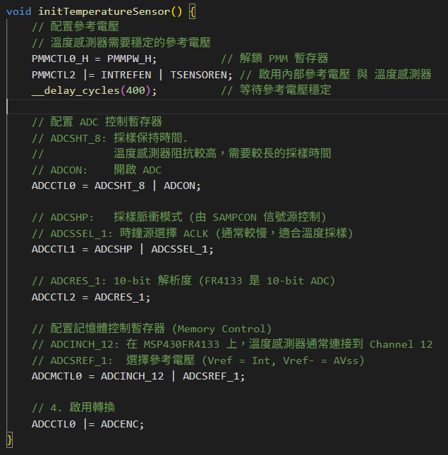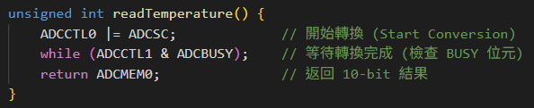
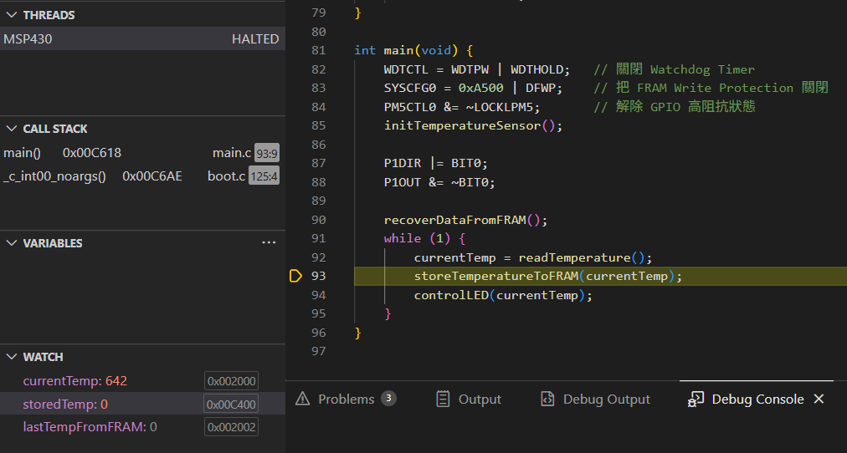

  - Set up FRAM storage for the temperature data
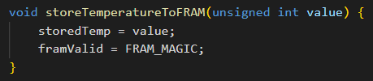
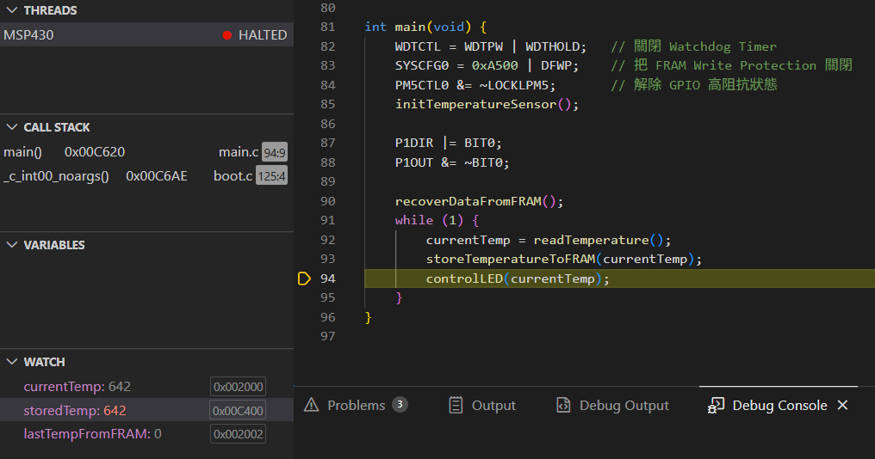

  - Power recovery: Ensuring that no data is lost because of power loss
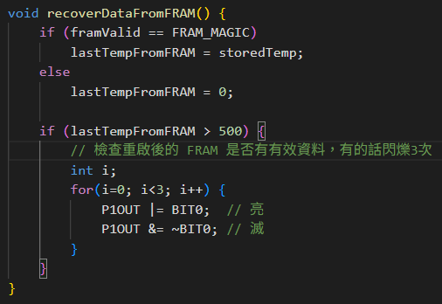
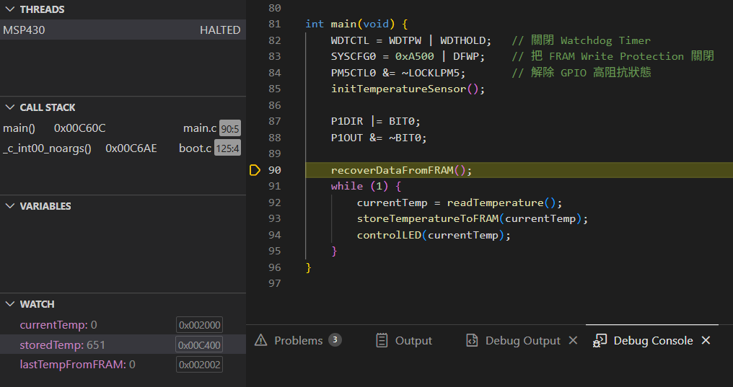
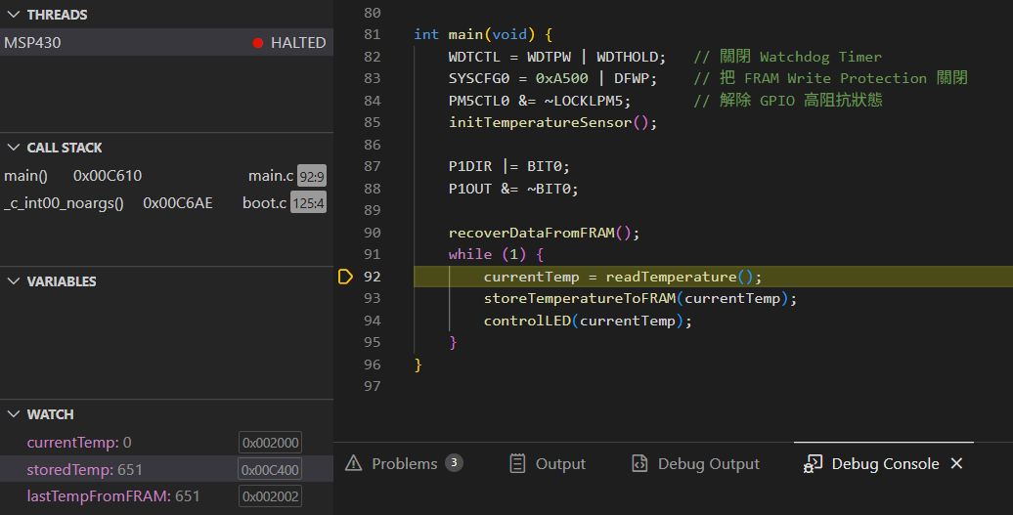

  - If the temperature exceeds a specific threshold, trigger an LED on the board to indicate overheating


